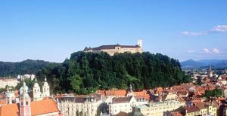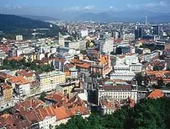

SEMINARSKA NALOGA

**LJUBLJANA**

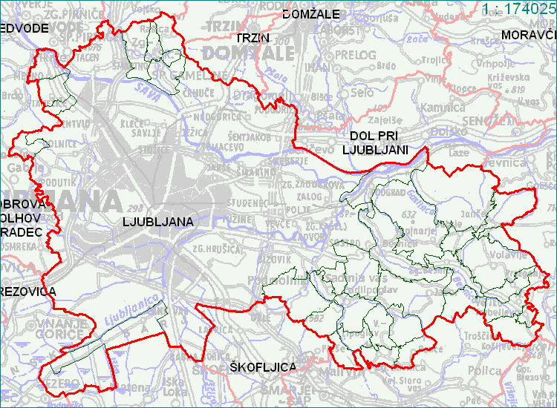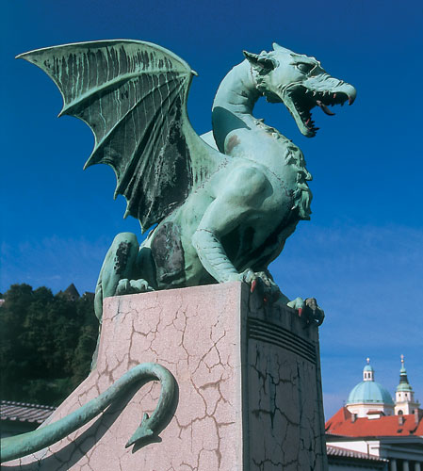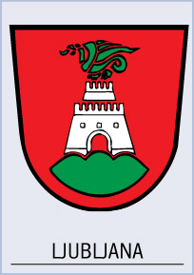

1

**KAZALO**

**KAZALO______________________________________________________2**

**LJUBLJANA.GLAVNO MESO ___________________________________3**

**LJUBLJANA___________________________________________________3**

IME LJBLJANA_ _ _ _ _ _ _ _ _ _ _ _ _ _ _ _ _ _ _ _ _ _ _ _ _ _ _ _ _ _ _ _ _ _ _ _ _ _ _ _ 3

ZMAJ-SIMBOL LJUBLJANE_ _ _ _ _ _ _ _ _ _ _ _ _ _ _ _ _ _ _ _ _ _ _ _ _ _ _ _ _ _ _ _ _4

**LJUBLJANA-SLOVENSKO GOSPODARSKO SREDIŠČE___________ 4**

PREDNOSTI_ _ _ _ _ _ _ _ _ _ _ _ _ _ _ _ _ _ _ _ _ _ _ _ _ _ _ _ _ _ _ _ _ _ _ _ _ _ _ _ _ _ 4

POMANKLJIVOSTI_ _ _ _ _ _ _ _ _ _ _ _ _ _ _ _ _ _ _ _ _ _ _ _ _ _ _ _ _ _ _ _ _ _ _ _ _ _4

STANJE PO OSAMOSVOJITVI _ _ _ _ _ _ _ _ _ _ _ _ _ _ _ _ _ _ _ _ _ _ _ _ _ _ _ _ _ _ _ 5

**PROMET _____________________________________________________ 5**

CESTNO OMRREŽJE­­­ _ _ _ _ _ _ _ _ _ _ _ _ _ _ _ _ _ _ _ _ _ _ _ _ _ _ _ _ _ _ _ _ _ _ _ _ 5

LETALSKI PREVOZ _ _ _ _ _ _ _ _ _ _ _ _ _ _ _ _ _ _ _ _ _ _ _ _ _ _ _ _ _ _ _ _ _ _ _ _ 6

PO ŽELEZNICAH _ _ _ _ _ _ _ _ _ _ _ _ _ _ _ _ _ _ _ _ _ _ _ _ _ _ _ _ _ _ _ _ _ _ _ _ _ _ 6

**ZGODOVINA __________________________________________________6**

**NARAVNO OKOLJE____________________________________________7**

**NAVAROVARSTVENO NAJVREDNEJŠA OBMOČJA V MESTNI OBČINI LJUBLJANA___________________________________________7**

**KRAJINSKI PARK TIVOLI,ROŽNIK IN ŠIŠENSKI HRIB___________7**

**KRAJINSKI PARK POLHOGRAJSKI DOLOMIT__________________ 8**

**VZPETINE V LJUBLJANSKI OKOLICI___________________________8**

**ZNAMENIZOSTI_______________________________________________8**

TROMOSTOVJE_ _ _ _ _ _ _ _ _ _ _ _ _ _ _ _ _ _ _ _ _ _ _ _ _ _ _ _ _ _ _ _ _ _ _ _ _ _ _ 8

TROMOSTOVJE_ _ _ _ _ _ _ _ _ _ _ _ _ _ _ _ _ _ _ _ _ _ _ _ _ _ _ _ _ _ _ _ _ _ _ _ _ _ _ 9

ROBBOV VODNJAK- VODNJAK TREH KRANJSKIH REK_ _ _ _ _ _ _ _ _ _ _ _ _ _ 9

**ZAKLJUČEK__________________________________________________ 9**

VIRI IN LITERATURA _ _ _ _ _ _ _ _ _ _ _ _ _ _ _ _ _ _ _ _ _ _ _ _ _ _ _ _ _ _ _ _ _ _ _ _9

2

LJUBLJANA

GLAVNO MESTO SLOVENIJE

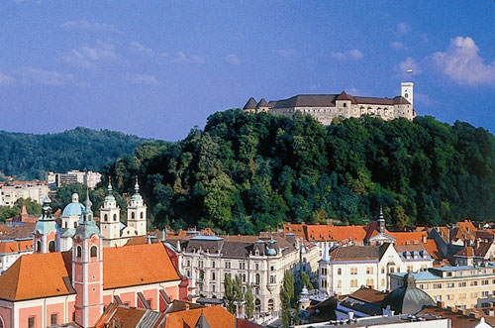

Ljubljana je **politično, znanstveno in kulturno središče slovenskega naroda** ter z 275.000 prebivalci hkrati največje mesto v Sloveniji in njen najpomembnejši gospodarski center.

Leži na križišču pomembnih prometnih poti saj je na naravnem križpotju iz Srednje Evrope v Sredozemlje, na Balkan in v Panonski bazen. Po svoji legi je edinstveno mesto, saj si lahko njeni prebivalci privoščijo v enem dnevu visokogorsko smučanje in kopanje v morju. Če je verjeti **legendi**, velja za ustanovitelja Ljubljane grški kraljevič Jazon s prijatelji Argonavti. Kralju Aitesu so ukradli zlato runo in na begu pred njim zapluli iz Črnega morja v Donavo, iz nje v Savo in iz Save v Ljubljanico. Ob izviru Ljubljanice so našli veliko jezero in ob njem barje. Njihov poglavar Jazon je tu naletel na strašno pošast, se z njo boril in jo ubil. Ta pošast naj bi bil **Ljubljanski zmaj**, ki danes domuje vrh grajskega stolpa na ljubljanskem mestnem grbu.

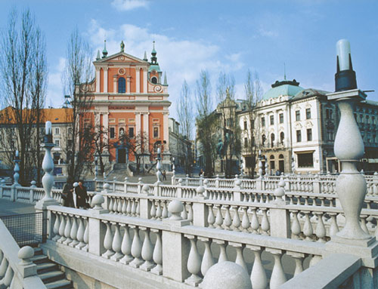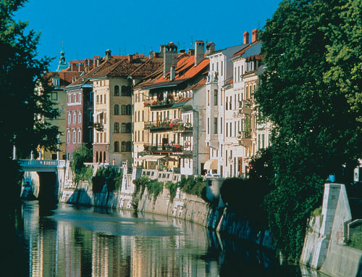

IME LJUBLJANA

Zgodovinarji si še danes niso enotni glede izvora imena Ljubljana. Nekateri trdijo, da je mesto dobilo ime po prastarem mestnem božanstvu, ki so ga stari Slovani imenovali Laburus, drugi vztrajajo, da je ime latinskega izvora in da je mesto dobilo ime po poplavljajoči reki "aluviana", tretji spet prisegajo, da ime mesta izvira iz poimenovanja Laubach, močvirje. Tisti, ki jim je bilo - kot Antonu Tomažu Linhartu - ali je mesto pri srcu,pa zagovarjajo mnenje,da ime lahko izvira le iz slovenske besede"luba" **¨¨ljubljena¨**

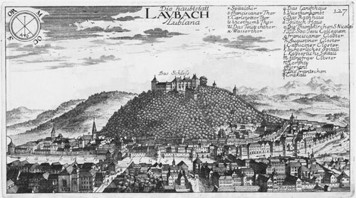

3

ZMAJ SIIMBOL LJUBLJANE

V davni davnini je grški junak Jazon s tovariši z ladje Argonavti ukradel kolhijskemu kralju zlato runo - kožo zlatega ovna. Ladja Argo je bežala pred zasledovalci in zašla v ustje reke Donave, namesto da bi krenila na jug po Egejskem morju. Poti nazaj za preganjance ni bilo, zato so nadaljevali vožnjo proti toku Donave, Save in končno Ljubljanice. Ob izviru Ljubljanice so se ustavili, razstavili ladjo, si kose naložili na ramena, ladjo tako prenesli do obale Jadranskega morja, jo tam spet sestavili in nadaljevali pot proti domu. Na ozemlju med današnjo Vrhniko in Ljubljano so Argonavti našli veliko jezero in ob njem barje. Tu nekje je njihov poglavar Jazon naletel na **strašno močvirsko pošast,** se z njo boril in jo ubil. To naj bi bil ljubljanski zmaj, ki danes domuje vrh grajskega stolpa na ljubljanskem mestnem grbu

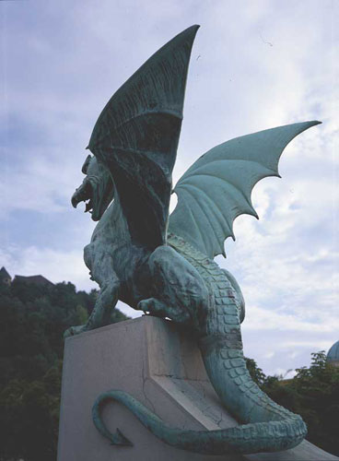

LJUBLJANA-SLOVESKO GOSPODARSKO SREDIŠČE

Ljubljana je močno gospodarsko središče, ki ima 1/3 gospodarskega potenciala celotne Slovenije in s svojimi funkcijami vpliva na dinamiko celotnega slovenskega gospodarstva. Kljub temu jo je še vedno premalo čutiti v oblikovanju razvojnih usmeritev Slovenije, za katerega ima visok strokovni potencial in uspešne poslovneže. Ljubljana se tudi še ni uveljavila kot središče osrednje slovenske regije.

**PREDNOSTI:**

Po sistemskih spremembah in osamosvojitvi je ljubljansko gospodarstvo izkoristilo prednosti svoje strukture:

* manjšo vezanost na industrijo,
* možnost večjega zaposlovanja v javni upravi in
* hiter razvoj storitvenih dejavnosti

**POMANKLJIVOSTI:**

* Ravno nasprotno se Ljubljani slabo uveljavljata nov poslovni duh in podjetniška kultura.
* Ljubljansko gospodarstvo prepočasi napreduje na področjih inovacij in nove tehnologije ter je premalo odprto.
* Ne združuje in ne uveljavlja dovolj svojih gospodarskih, kulturnih in drugih povezovalnih funkcij.

4

**STANJE PO OSAMOSVOJITVI:**

Analiza gospodarstva in strukturnih premikov v prejšnjih letih je pokazala, da se je število registriranih gospodarskih subjektov v petih letih po osamosvojitvi povečalo več kot trikrat, nato pa je to število začelo upadati. Ljubljansko gospodarstvo je s slabo četrtino zaposlenih v Sloveniji ustvarilo 1/3 celotnega prihodka, preko 40% dobička in 20% vseh izgub v slovenskem gospodarstvu.

Seveda je struktura gospodarstva v Ljubljani precej drugačna od slovenske, zlasti s precej nižjim deležem industrije, na drugi strani pa s koncentracijo finančnih, tehničnih in drugih poslovnih storitev. Osrednja slovenska regija je močna tudi na področjih izobraževanja, znanosti in kulture.

PROMET

Prometna dostopnost je pomemben dejavnik pri razvoju gospodarstva ali turizma. Del ljubljanskega razvoja in gospodarskih uspehov je tako tudi dejstvo, da sta mesto in regija z urejeno prometno infrastrukturo dobro dostopna:

* po evropskem in slovenskem avtocestnem omrežju
* z letalom
* z vlakom

**CESTNO OMREŽJE**

Ljubljana leži v sedišču Slovenije, kjer se stekajo vse pomembne prometne poti, in to je gospodarstvu nedvomno v prid. Z urejeno prometno infrastrukturo je zagotovo med najbolj dostopnimi

V zadnjih letih je v državi nastalo veliko avtocestno omrežje. Kmalu bodo vse pomembne avtocestne povezave zaključene, kar bo zmanjšalo razdalje med prestolnico in ostalimi slovenskimi mesti ter sosednjimi državami.

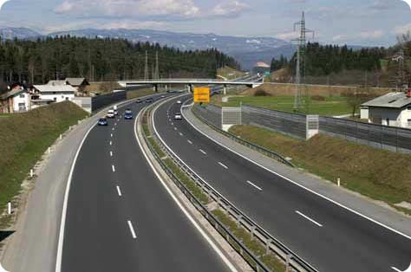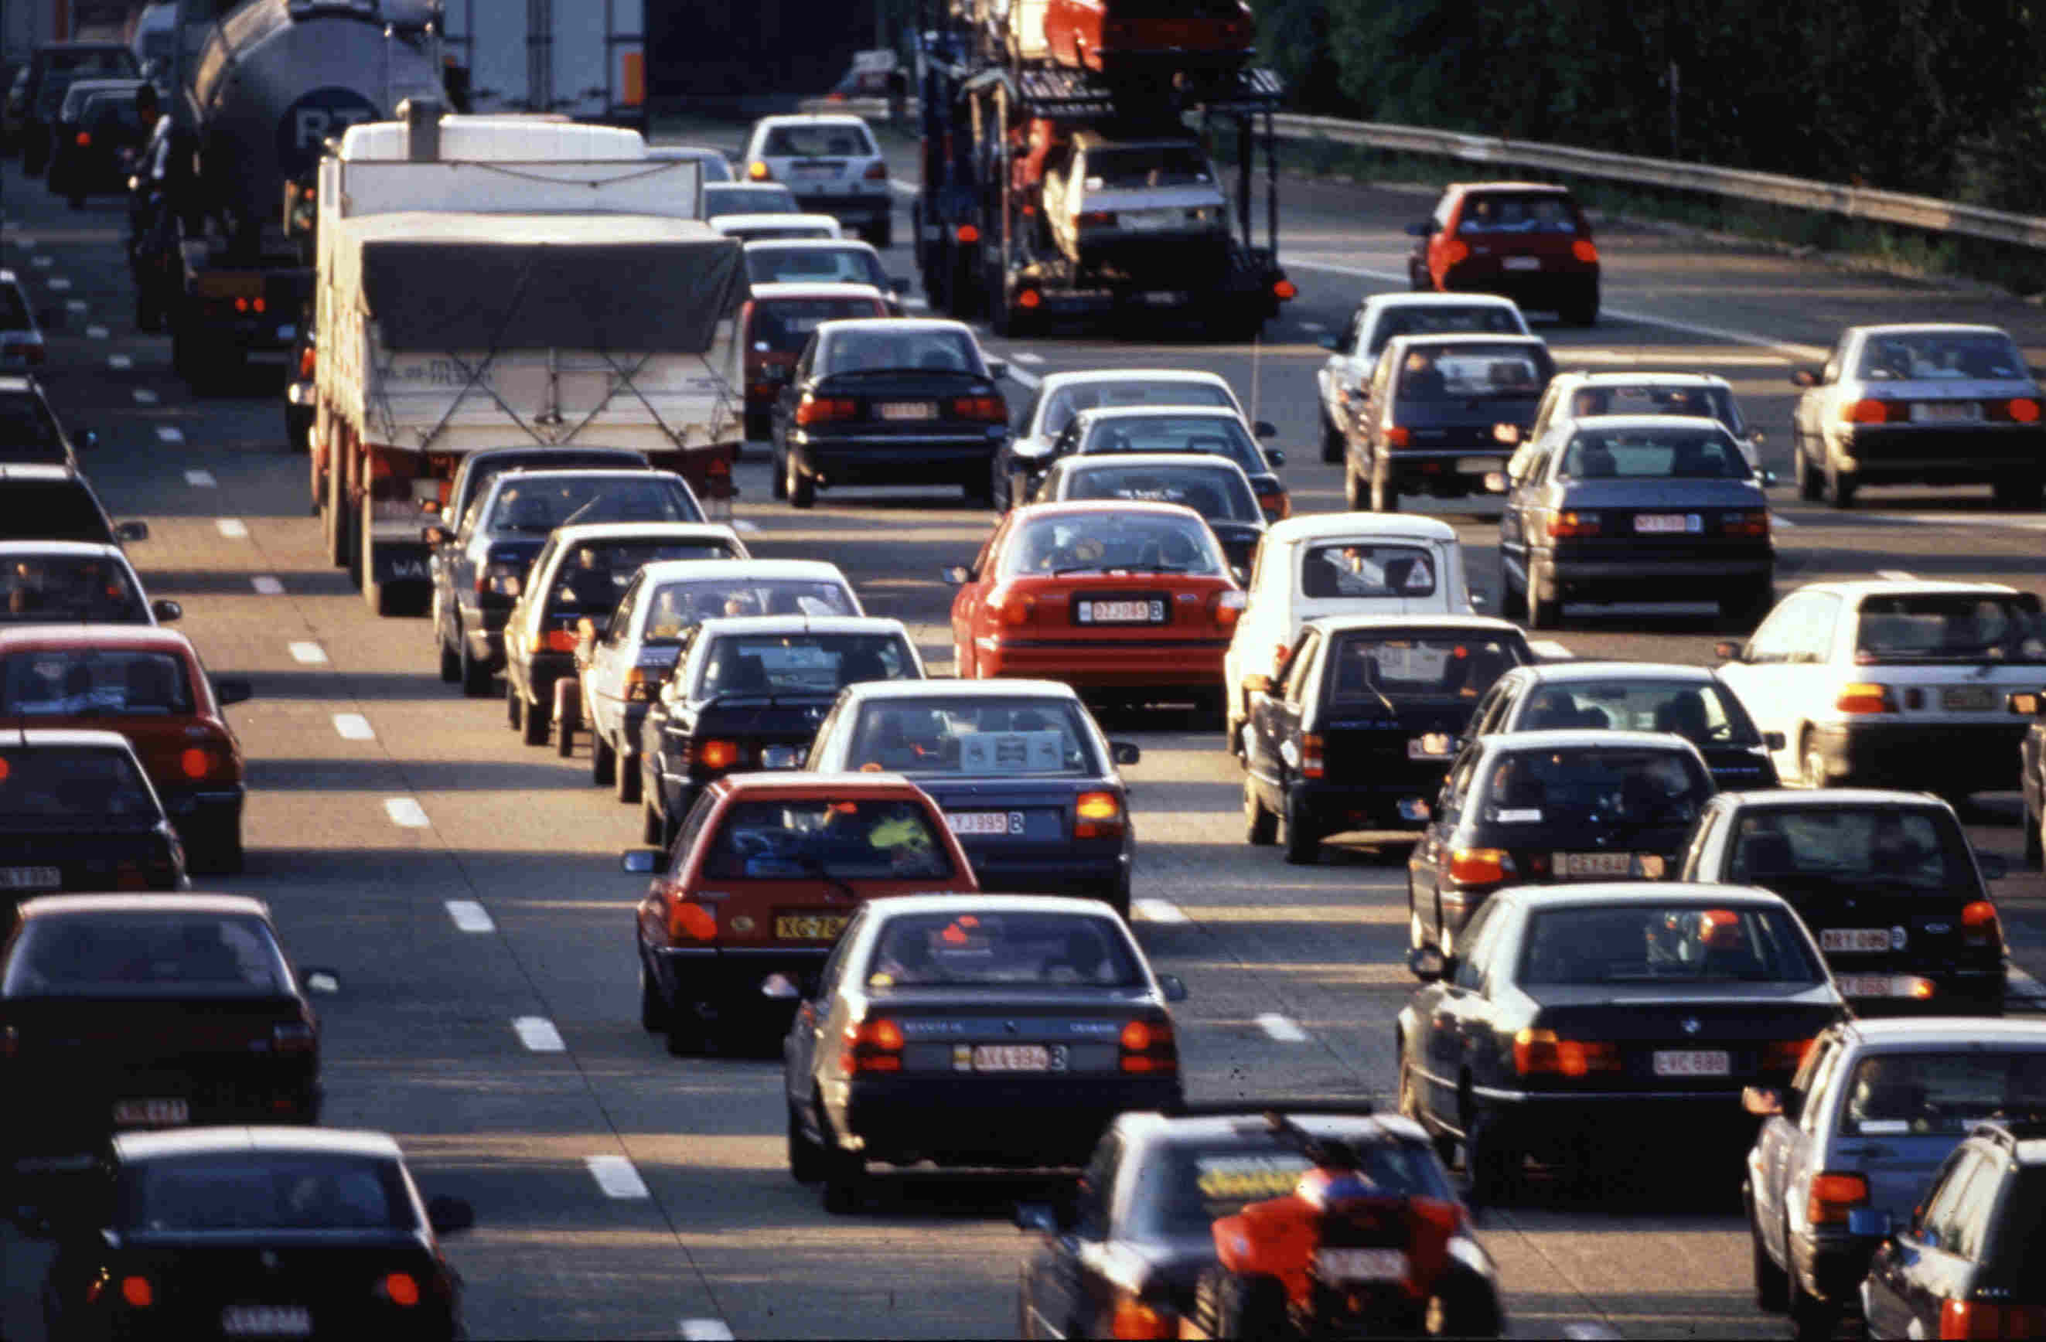

5

**LETALSKI PREVOZI**

Na brniškem letališču, [Aerodromu Ljubljana](http://www.lju-airport.si/), pristajajo letala nacionalnega prevoznika Adria Airways in nizkocenovnega mednarodnega prevoznika Easy Jet.

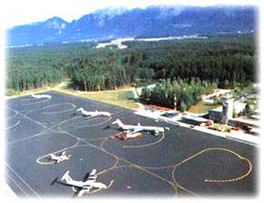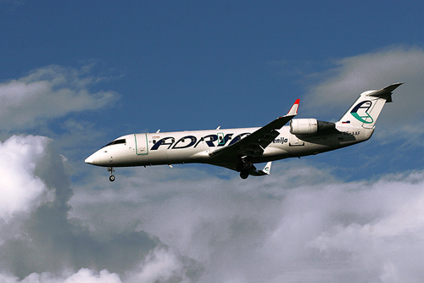

**PO ŽELEZNICAH**

Omrežje [Slovenskih železnic](http://www.slo-zeleznice.si) s prestolnico povezuje tudi večino manjših slovenskih krajev, tako da so ti posredno povezani z velikimi evropskimi mesti. Sodobni in hitri vlaki omogočajo, da potniki in tovor hitro premagujejo razdalje med mesti.

Potovanje po slovenskih železniških progah je zaradi pisane in raznolike pokrajine lahko tudi zelo romantično doživetje. Potniški vlaki, ki ustavljajo tudi v manjših krajih, turistu omogočajo odkrivanje najbolj skritih kotičkov Slovenije.

ZGODOVINA

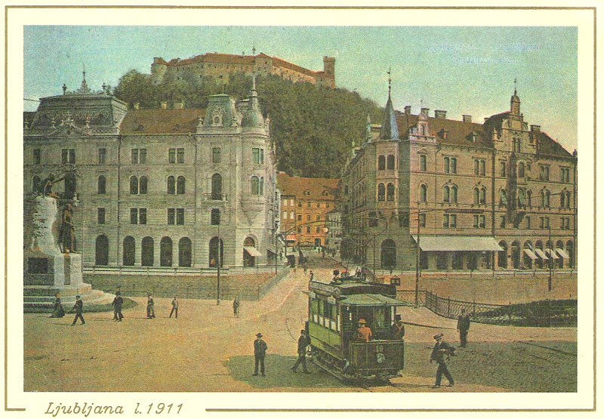

[Rimska](http://sl.wikipedia.org/wiki/Stari_Rim) naselbina [Emona](http://sl.wikipedia.org/w/index.php?title=Emona&action=edit) (*Colonia Emona (Aemona) Iulia tribu Claudia*) je sicer nastala [leta](http://sl.wikipedia.org/wiki/Leto) [15](http://sl.wikipedia.org/wiki/15) prve omembe Ljubljane z današnjim [imenom](http://sl.wikipedia.org/wiki/Ime) s segajo v [1144](http://sl.wikipedia.org/wiki/1144) z imenom ([*Laibach*](http://sl.wikipedia.org/wiki/Laibach)) in [1146](http://sl.wikipedia.org/wiki/1146) (*Luwigana*). Po letu [1220](http://sl.wikipedia.org/wiki/1220), ko dobi [mestne pravice](http://sl.wikipedia.org/w/index.php?title=Mestne_pravice&action=edit) pride Ljubljana v letu [1335](http://sl.wikipedia.org/wiki/1335) pod [Habsburžane](http://sl.wikipedia.org/wiki/Habsbur%C5%BEani), [1461](http://sl.wikipedia.org/wiki/1461) postane sedež škofije in v [srednjem veku](http://sl.wikipedia.org/wiki/Srednji_vek) se razvije v [kulturno](http://sl.wikipedia.org/w/index.php?title=Kultura&action=edit) središče [Slovencev](http://sl.wikipedia.org/wiki/Slovenci). Habsburška vladavina je bila prekinjena le med letoma [1809](http://sl.wikipedia.org/wiki/1809) in [1813](http://sl.wikipedia.org/wiki/1813), ko je bila Ljubljana glavno mesto [francoske](http://sl.wikipedia.org/wiki/Francija) [Ilirske province](http://sl.wikipedia.org/wiki/Ilirske_province). Leta [1821](http://sl.wikipedia.org/wiki/1821) je mesto gostilo [Ljubljanski kongres](http://sl.wikipedia.org/w/index.php?title=Ljubljanski_kongres&action=edit).

Ob propadu [Avstro-Ogrske](http://sl.wikipedia.org/wiki/Avstro-Ogrska) leta [1918](http://sl.wikipedia.org/wiki/1918) je postala Ljubljana sedež *Dravske* [*banovine*](http://sl.wikipedia.org/w/index.php?title=Banovine&action=edit), po [II. svetovni vojni](http://sl.wikipedia.org/wiki/Druga_svetovna_vojna), pa glavno mesto [jugoslovanske](http://sl.wikipedia.org/wiki/SFRJ) socialistične republike Slovenije. Glavno mesto je ostala tudi po osamosvojitvi leta [1991](http://sl.wikipedia.org/wiki/1991).

Ljubljano so večkrat prizadeli [potresi](http://sl.wikipedia.org/wiki/Potres). Po potresu [1511](http://sl.wikipedia.org/wiki/1511) je bila ponovno zgrajena v [renesančnem](http://sl.wikipedia.org/wiki/Renesansa) slogu, po katastrofalnem potresu [1895](http://sl.wikipedia.org/wiki/1895) pa v neoklasicističnm in secesijskem slogu. Med obema vojnama je nastalo precej zgradb, ki so bile delo znamenitega [arhitekta](http://sl.wikipedia.org/wiki/Arhitekt) [Jožeta Plečnika](http://sl.wikipedia.org/wiki/Jo%C5%BEe_Ple%C4%8Dnik).

V letu 1693 je bila ustanovljena [Academia operosorum Labacensis](http://sl.wikipedia.org/wiki/Academia_operosorum_Labacensis), ki ji je sledila [*Academia philharmonicorum*](http://sl.wikipedia.org/wiki/Academia_philharmonicorum)) leta [1701](http://sl.wikipedia.org/wiki/1701). Ljubljana je dobila [univerzo](http://sl.wikipedia.org/wiki/Univerza_v_Ljubljani) leta [1919](http://sl.wikipedia.org/wiki/1919), [Slovensko akademijo znanosti in umetnosti](http://sl.wikipedia.org/wiki/SAZU) pa leta [1937](http://sl.wikipedia.org/wiki/1937).

6

NARAVNO OKOLJE

Na razvoj Ljubljane je v dobršni meri vplivalo naravno okolje. Mesto se je razvilo na ravninskem delu, s tem da se je izognilo hribovitemu svetu in rečnemu prostoru.

Zaradi značilne prepletenosti grajenega in naravnega okolja je kakovost življenja v Ljubljani  na razmeroma visoki ravni, saj naravne vire odlikujeta velika pestrost in lahka dostopnost. V neposredni bližini naselij je moč najti otočke ohranjenih biotopov, v samo mestno jedro pa se zajedata dve večji gozdni površini.

NAVAROVARSTVENO NAJVREDNEJŠA OBMOČJA V MESTNI OBČINI LJUBLJANA

* Ljubljansko barje

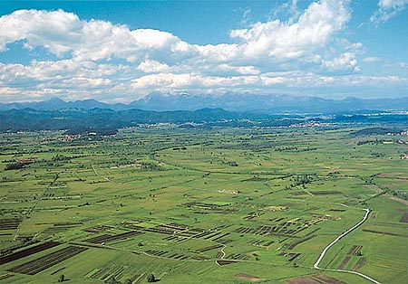

* prehodno barje pod Rožnikom
* mokrotna dolina ob ribnikih pri Rakovniku
* mozaik mokrotnih površin v Sračji dolini
* mozaik mokrotnih površin v Produ

Vse te površine so zelo pomembne za obstoj rastlinskih in živalskih vrst, nekatere pa so celo na seznamu,  ki jih varuje habitatna direktiva EU.

Naravno okolje in s tem biološko pestrost v največji meri ogrožajo  intenzivno kmetijstvo, širjenje naselij ter drugi posegi, kot so divja odlagališča in gramoznice**.** Stanje naravnega okolja v Mestni občini Ljubljana spremlja [Zavod za varstvo okolja](http://www.ljubljana.si/si/mol/mestna_uprava/zvo/default.html).

KRAJINSKI PARK TIVOLI,ROŽNIK IN ŠIŠENSKI HRIB

Krajinski park Tivoli, Rožnik in Šišenski hrib je bil zavarovan z odlokom leta 1984.Krajinski park se razteza na SZ obrobju mesta Ljubljane in obsega mestni park Tivoli ter parkovna gozda Rožnik in Šišenski hrib. Slednja sta porasla s samoniklo gozdno vegetacijo, kjer so posamezna drevesa pomembna zaradi starosti in dimenzij. Za Tivolskim gradom je klasično nahajališče evropske gomoljčice, na območju Malega Rožnika in Mosteca pa so mokrišča, kjer so rastišča močvirske in barjanske flore in vegetacije. Osnovne poteze mestnega parka Tivoli oblikujejo drevoredi, ki so nastali v času baroka

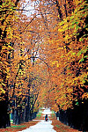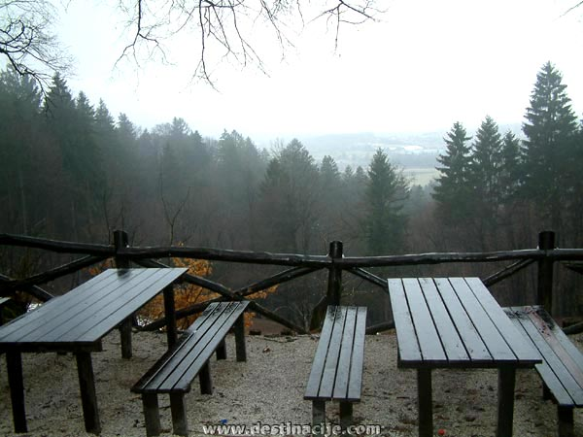

7

KRAJINSKI PARK POLHOGRAJSKI DOLOMIT

Krajinski park Polhograjski dolomiti je bil razglašen z odlokom iz leta 1974. Krajinski park leži na zahodni meji Mestne občine Ljubljana in obsega predvsem samonikle gozdne površine. Gre za območje izjemne biotske pestrosti, kjer so nahajališča nekaterih endemičnih rastlin, prav tako pa tudi klasična nahajališča kranjskega petoprstnika in Blagajevega volčina.

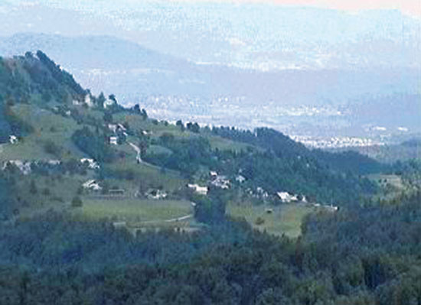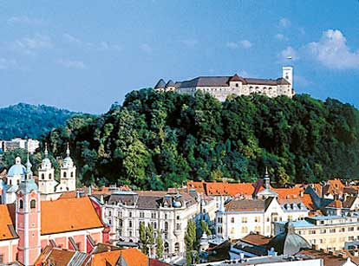

VZPETINE V LJUBLJANKI OKLOLICI

Center Ljubljane leži med dvema manjšima vzpetinama, [Rožnikom](http://sl.wikipedia.org/wiki/Ro%C5%BEnik) in *Grajskim gričem*, na katerem stoji [**Ljubljanski grad**](http://sl.wikipedia.org/wiki/Ljubljanski_grad). Na obrobju mesta so hribi [Šmarna gora](http://sl.wikipedia.org/wiki/%C5%A0marna_gora), [Rašica](http://sl.wikipedia.org/w/index.php?title=Ra%C5%A1ica&action=edit), [Golovec](http://sl.wikipedia.org/w/index.php?title=Golovec&action=edit), [Toško čelo](http://sl.wikipedia.org/w/index.php?title=To%C5%A1ko_%C4%8Delo&action=edit), malo dlje pa še [Krim](http://sl.wikipedia.org/wiki/Krim) in vrhovi [Polhograjskega hribovja](http://sl.wikipedia.org/w/index.php?title=Polhograjsko_hribovje&action=edit), ki ponujajo lepe kratke izlete v naravo.

ZNAMENITOSTI

Ljubljana je polna znamenitosti vse iz antike pa do 20. stoletja. 20. stoletje je najbolj zaznamoval slovenski arhitekt Jože Plečnik. Naredil je znamenito Tromostovje in še veliko drugih mostov, zgradb in trgov.

Opis nekaterih znamenitosti:

**TROMOSTOVJE**

srednji kamniti most Tromostovja iz leta 1842 stoji na mestu nekdanjega lesenega, strateško pomembnega srednjeveškega mostu, ki je povezoval dežele severozahodne Evrope z Balkanom oziroma z jugovzhodno Evropo. Med leti 1929 in 1932 je Plečnik osrednjemu mostu dodal še dva mostova, namenjena pešcem in tako ustvaril edinstveno arhitekturno posebnost Ljubljane.

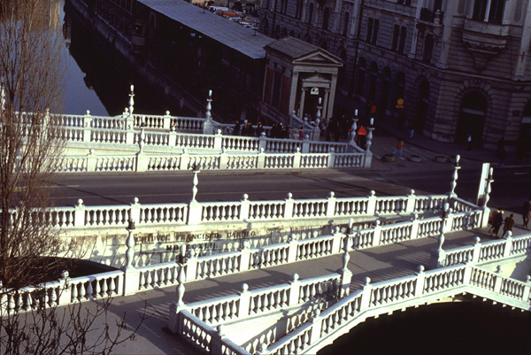

Z osrednjega mostu je Plečnik odstranil

8

kovinsko ograjo in vse tri mostove opremil z masivno kamnito ograjo, na katero je razmestil svetilke. Z vsakega od stranskih mostov vodita po dve stopnišči na terasi ob reki. Tam je Plečnik dal zasaditi topole, katerih krošnje so svojevrsten dodatek podobi mostu.

Na desnem bregu most dopolnjuje cvetličarna na začetku Tržnic, na levem bregu pa kiosk. Tromostovje je obenem ključna točka, kjer se križata dve Plečnikovi urbanistični osi: vodna os in os, ki povezuje Rožnik z Ljubljanskim gradom. Tromostovje so leta 1992 temeljito prenovili.

**ROBBOV VODNJAH-**

**VODNJAK TREH KRANJSKIH REK**

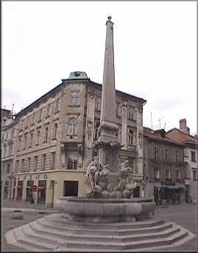

Vodnjak treh kranjskih rek, ki stoji  na robu Mestnega trga, znan tudi pod imenom Robbov vodnjak, je eden najbolj znanih spomenikov baročne Ljubljane. Med letoma 1743 in 1751 ga je izdelal beneški kipar in arhitekt Francesco Robba (1698-1757). Kipar iz Benetk je večino življenja preživel v Ljubljani in velja za najboljšega mojstra kamna v baročnem času v Ljubljani.

Vodnjak je nastal po zgledu slovitih rimskih vodnjakov, trije kipi rečnih bogov, ki ga krasijo, verjetno predstavljajo tri kranjske reke: Savo, Ljubljanico in Krko. V tlorisu ima vodnjak obliko trilista ali starega mestnega pečata. Vodnjak je bil Robbovo zadnje delo v mestu. Po koncu gradnje se je umetnik, ki je medtem obubožal, preselil v Zagreb.

ZAKLJUČEK

Ljubljana je mesto, ki je številnim prijetnim evropskim prestolnicam podobno - nobeni pa enako. In če želite trdno zagotovilo, da je Ljubljana zanimiva, lepa in prijazna, vas bo verjetno prepričalo dejstvo, da so vanjo 'zaljubljeni' prav vsi Ljubljančani in, da je njeno ime, če upoštevamo eno od etimoloških razlag, "ljubljena".

## 

**VIRI IN LITERATURA**

[www.ljubljana.si](http://www.ljubljana.si)

google:Ljubljana

najdi.si: Ljubljana

Jelka Melik;Mateja Jeraj SPOZNAJMO LJUBLJANO VODNIK PO MESTU ZA VELIKE IN MALE

Breda Mihelič VODNIK PO LJUBLJANI

Htpp://sl.wikipendija.org/wiki/

9